ПРОЕКТ
СОВЕТ ДЕПУТАТОВ
ГАТЧИНСКОГО МУНИЦИПАЛЬНОГО ОКРУГА
первого созыва

Р Е Ш Е Н И Е

от ___________ 2025 года №

Об учреждении Почетного
знака «Гатчина - город воинской славы»

В соответствии с Федеральным законом от 06.10.2003 № 131-ФЗ «Об общих принципах организации местного самоуправления в Российской Федерации», Указом Президента Российской Федерации от 06.04.2015 № 177 «О присвоении г. Гатчине почетного звания Российской Федерации «Город воинской славы», Указом Президента Российской Федерации от 21.03.1996 № 403 «О Государственном геральдическом регистре Российской Федерации», Уставом муниципального образования Гатчинский муниципальный округ Ленинградской области, в целях выражения признательности и благодарности гражданам, внесшим личный вклад в развитие города воинской славы – Гатчины
СОВЕТ ДЕПУТАТОВ
ГАТЧИНСКОГО МУНИЦИПАЛЬНОГО ОКРУГА
РЕШИЛ:
1. Учредить Почетный знак «Гатчина - город воинской славы».

2. Утвердить Положение о Почетном знаке «Гатчина - город воинской славы» (Приложение № 1).

3. Утвердить описание Почетного знака «Гатчина - город воинской славы» и графическое изображение (рисунок) Почетного знака - «Гатчина - город воинской славы» (Приложение № 2).

4. Утвердить описание удостоверения к Почетному знаку «Гатчина - город воинской славы» и образец удостоверения к почетному знаку «Гатчина - город воинской славы» (Приложение № 3).
5. Поручить аппарату совета депутатов Гатчинского муниципального округа направить настоящее решение в Геральдический совет при Президенте Российской Федерации для внесения Почетного знака «Гатчина - город воинской славы» в Государственный геральдический регистр Российской Федерации.
6. Признать утратившим силу решение совета депутатов муниципального образования «Город Гатчина» Гатчинского муниципального района от 24 февраля 2016 года № 2 «О Почетном знаке муниципального образования «Город Гатчина» «Гатчина - город воинской славы».
7. Настоящее решение вступает в силу со дня официального опубликования в газете «Официальный вестник» – приложение к газете «Гатчинская правда» и размещению на официальном сайте Гатчинского муниципального округа в информационно-телекоммуникационной сети «Интернет».

Глава Гатчинского муниципального округа В.А. Филоненко

Приложение № 1

к решению совета депутатов
Гатчинского муниципального округа

от _______________№___

ПОЛОЖЕНИЕ

О ПОЧЕТНОМ ЗНАКЕ

«ГАТЧИНА – ГОРОД ВОИНСКОЙ СЛАВЫ»

I. Общие положения

Почетный знак «Гатчина - город воинской славы» (далее – Почетный знак) является одной из высших наград муниципального образования Гатчинский муниципальный округ Ленинградской области, выражением признательности, благодарности, уважения гражданину, активно участвующему в общественной жизни города воинской славы – Гатчины, внесшему личный вклад в социально-экономическое развитие города Гатчина, военно-патриотическое, духовное и нравственное воспитание населения.
1.2 Награждение Почетным знаком производится по решению совета депутатов Гатчинского муниципального округа.
  - Ежегодно Почетным знаком награждается один человек.
  - Награжденному Почетным знаком одновременно с вручением знака выдается удостоверение установленного образца.
  - Награжденному Почетным знаком единовременно выплачивается премия в размере 25000 рублей.
1.6 Расходы на изготовление Почетного знака и удостоверения к знаку производятся за счет средств по бюджетной смете расходов совета депутатов Гатчинского муниципального округа на содержание органов представительной власти Гатчинского муниципального округа на текущий финансовый год.
1.7 Расходы на премирование награжденных Почетным знаком производить за счет средств по бюджетной смете расходов совета депутатов Гатчинского муниципального округа на содержание органов представительной власти Гатчинского муниципального округа на текущий финансовый
1.8 Оформление документов, касающихся награждения Почетным знаком возлагается на аппарат совета депутатов Гатчинского муниципального округа.

II. Условия и порядок награждения Почетным знаком

2.1. Ходатайства о награждении Почетным знаком (далее – ходатайство) возбуждается по месту основной (постоянной) работы представляемого к награждению коллективами предприятий, учреждений и организаций всех форм собственности, общественные организации, органы государственной власти и органы местного самоуправления (далее – субъект права) по форме согласно приложению к настоящему Положению.

В случае отсутствия у лица, представляемого к награждению, основного (постоянного) места работы, в том числе у лиц, находящихся на пенсии, ходатайства о награждении возбуждаются в коллективах общественных организаций по месту их общественной работы.

Субъект права имеет право выдвигать ежегодно не более одной кандидатуры на награждение Почетным знаком.
2.2. Ходатайство направляется с 1 января по 1 июня текущего года на имя главы Гатчинского муниципального округа. К ходатайству должны быть приложено письменное согласие кандидата на обработку его персональных данных, оформленное в соответствии с федеральным законодательством о персональных данных.

2.3. Ходатайство о награждении Почетным знаком направляется на рассмотрение в комиссию при главе Гатчинского муниципального округа по награждению Почетным знаком «Гатчина - город воинской славы» (далее – Комиссия).
2.4. Персональный состав Комиссии с распределением обязанностей утверждается муниципальным правовым актом главы Гатчинского муниципального округа. Общее число членов Комиссии составляет восемь человек. В состав Комиссии входят председатели постоянных комиссий совета депутатов Гатчинского муниципального округа, сотрудники администрации Гатчинского муниципального округа, председатель совета ветеранов Гатчинского муниципального округа, председатель Общественной палаты Гатчинского муниципального округа.
Заседания Комиссии правомочно, если на заседании присутствуют более половины членов комиссии.
Решения Комиссии принимаются большинством голосов присутствующих на заседании членов комиссии. При равенстве голосов членов комиссии голос председателя комиссии является решающим.
Решения Комиссии оформляются протоколом, который подписывают секретарь, председатель Комиссии. В случае отсутствия председателя Комиссии протокол подписывается его заместителем.
Полномочия Комиссии:
- рассмотрение ходатайств о награждении Почетным знаком;
- выбор кандидатов о награждении Почетным знаком;
- подготовка проекта совета депутатов Гатчинского муниципального округа (далее – решение) о награждении Почетным знаком.
Проект решения подлежит обсуждению на постоянных комиссиях совета депутатов Гатчинского муниципального округа.

2.5. Вручение Почетного знака и удостоверения к нему производится в торжественной обстановке на мероприятиях, посвящённых празднованию Дня города Гатчины.
2.6. Сведения о награжденных Почетным знаком вносятся в Книгу Почета Гатчинского муниципального округа.

Приложение 2

к решению совета депутатов
Гатчинского муниципального округа

от _______________№___

ОПИСАНИЕ

Почетного знака - «Гатчина - город воинской славы»

В основу композиционного решения медали взят фрагмент декоративной скульптуры с пилона Смоленских ворот – рыцарские доспехи, что подчеркивает принадлежность города к воинским традициям. Форма медали круглая в виде венка с лавровыми ветвями, выражающими символ победы, с надписью «Гатчина – город воинской славы». На обратной стороне медали – надпись «От благодарных жителей города Гатчины».
Медаль имеет деревянную упаковку – коробочку (либо настольный вариант).
Диаметр медали 55 мм, размер коробочки – 80х80 мм.
При вручении Памятной медали выдается удостоверение.

Графическое изображение (рисунок)

Почетного знака - «Гатчина - город воинской славы»

Приложение 3

к решению совета депутатов
Гатчинского муниципального округа

от _______________№___

Описание удостоверения к

Почетному знаку «Гатчина - город воинской славы»

Удостоверение к Почетному знаку «Гатчина - город воинской славы» изготавливается размером 700 x 100 мм, сложенное пополам.

На лицевой стороне удостоверения в центре нанесен герб Гатчинского муниципального округа, ниже надпись «Удостоверение к почетному знаку «Гатчина - город воинской славы». Герб и надпись золотистого цвета.

На левой внутренней стороне нанесен эскиз почетного знака «Гатчина - город воинской славы» на фоне георгиевской ленты.

На правой стороне внутреннего разворота удостоверения располагается надпись «Удостоверение». Под ней располагаются строки для фамилии, имени, отчества награжденного лица, ниже тест: «награжден(а) почетным знаком «Гатчина - город воинской славы», ниже текст: «Решение совета депутатов Гатчинского муниципального округа от ___________ N ___________», под ним - слова «Глава Гатчинского муниципального округа», место для подписи, ФИО. Внизу слева - буквы М.П.

Записи на внутреннем развороте удостоверения выполняются черным цветом.

Удостоверение имеет красную ледериновую обложку.

Образец удостоверения к почетному знаку «Гатчина - город воинской славы»

Обложка удостоверения

УДОСТОВЕРЕНИЕ
к почетному знаку
«Гатчина-город воинской славы»

Разворот удостоверения

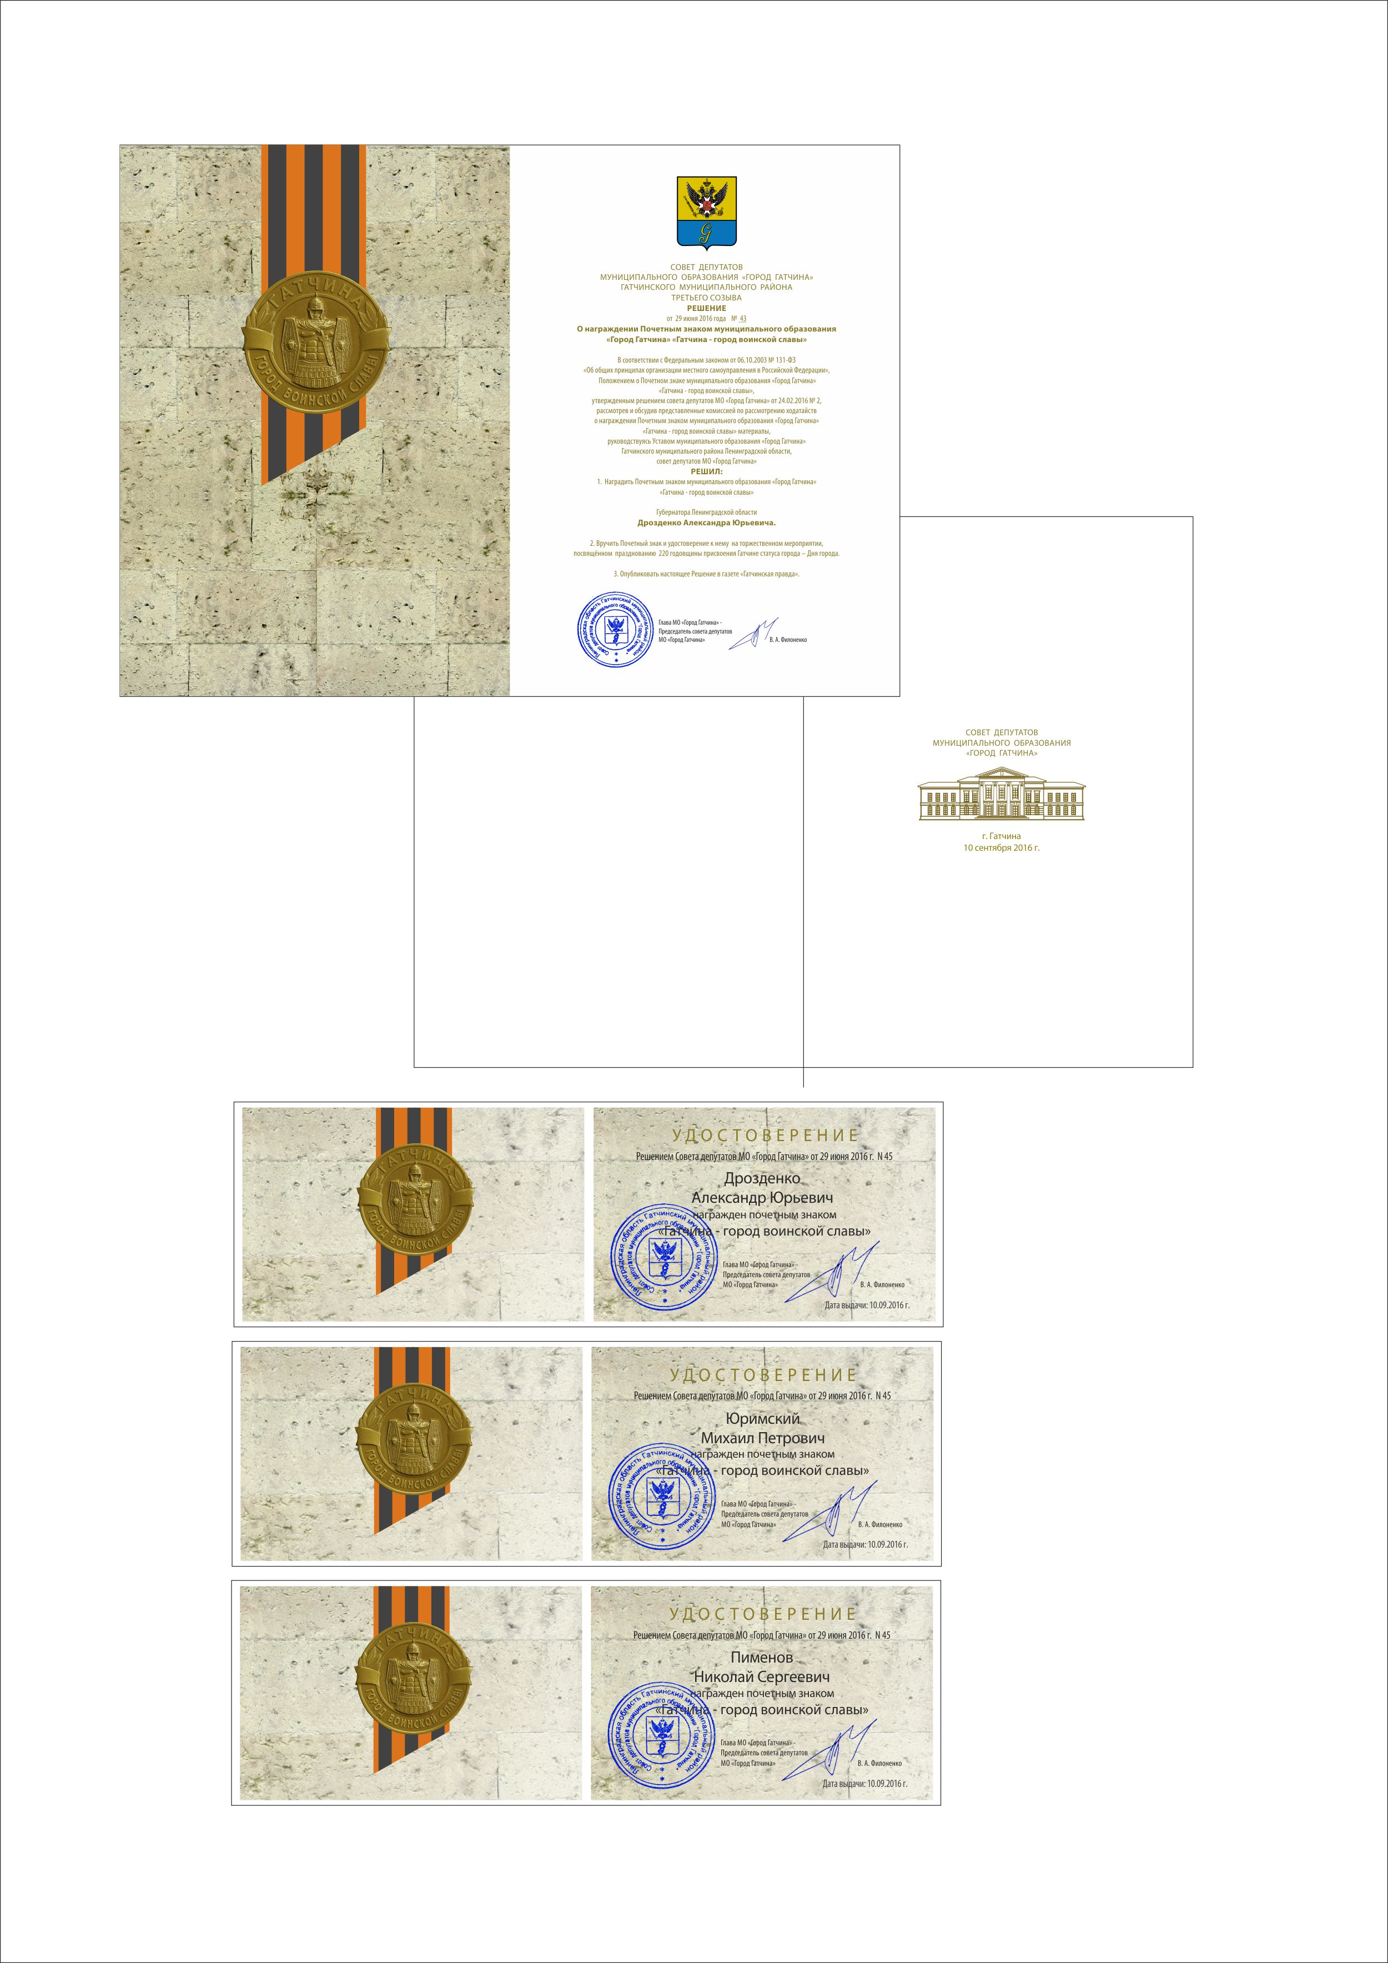 | Удостоверение  Фамилия ______________________  Имя __________________________  Отчество ______________________  награжден(а) почетным знаком «Гатчина - город воинской славы»  Решение совета депутатов Гатчинского  муниципального округа от ____ N ____  Глава Гатчинского муниципального округа  _____________________ ( _________________________ )  М.П. (подпись) (ФИО)¦

Приложение

к Положению о Почетном знаке «Гатчина - город воинской славы»

Главе Гатчинского муниципального округа

Ходатайство
о награждении Почетным знаком «Гатчина - город воинской славы»

1. Фамилия, имя, отчество ____________________________________________________________________________________________________________________________________
2. Должность, место работы __________________________________________________________________
3. Дата рождения __________________________________________________________________
4. Место рождения __________________________________________________________________

5. Образование _________________________________________________________________

____________________________________________________________

(специальность по образованию, наименование

учебного заведения, год окончания)

6. Ученая степень, ученое звание __________________________________________________________________

7. Какими государственными наградами, ведомственными знаками отличия в труде награжден(а) и даты награждений __________________________________________________________________

______________________________________________________________

8. Какими государственными наградами награжден(а) и даты награждений __________________________________________________________________

______________________________________________________________

9. Домашний адрес __________________________________________________________________

______________________________________________________________

10. Характеристика с указанием конкретных заслуг представляемого к награждению на (___) л. прилагается.

Руководитель ________________ _________________

(подпись) (Ф.И.О.)

